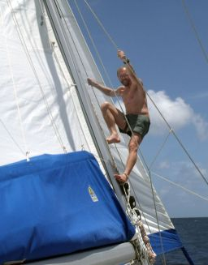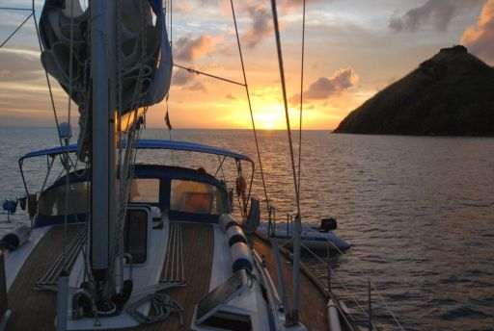

**Doplnění posádky:**

***Toulky po Jadranu***

**31.5.-7.6.2014**

**Hledáme sportovně založené zájemce pro doplnění posádky na 8-místné jachtě na plavbu po jižní Dalmácii. Loď vypluje v sobotu 31.5. dopoledne pravděpodobně z Trogiru, máme v úmyslu jet co nejrychleji do Dubrovníku a pomalu se vracet do Trogiru. Cestou zastávky podle domluvy, koupání, potápění, prohlídky zajímavých míst a hlavně jachting.**

**Společná doprava auty z Brna. Plán cesty probereme na schůzce během února. Celkové náklady se rozpočítávají stejným dílem na všechny účastníky: pronájem a pojištění lodi, doprava, strava, kotvení v marínách, translog, nafta, atd. – počítáme s cca 8 tis.Kč na osobu při plném obsazení a včasném objednání lodí. Při větším zájmu vezmeme 2 lodě. Jachtu je třeba objednat co nejrychleji, s časem jdou ceny nahoru ☹**

**Zájemci volejte : 608 050 055 Jura**